Харчові добавки, які покращують зовнішній вигляд харчових продуктів. Барвники

Лекція 2

План

- Споживчі властивості і загальна класифікація харчових добавок, що покращують зовнішній вигляд харчових продуктів.

- Харчові барвники, їх визначення, призначення, характеристики, класифікації, регламентація застосування відповідно нормативних документів України.

- Натуральні харчові барвники, їх хімічна будова, фізико-хімічні та функціонально-технологічні властивості, використання у харчових продуктах.

Відомо, що зовнішній вигляд харчового продукту є головним критерієм у виборі його споживачем. Надання продуктам харчування необхідного зовнішнього вигляду, смаку та аромату є одним з основних завдань при їх виготовленні. З цією метою використовують відповідні харчові добавки, що дозволяє не тільки зберегти традиційні якості продукту, але й розширити їх асортимент. З розвитком високотехнологічного промислового виробництва з’явилась можливість використання речовин, які здатні покращувати смак, аромат та колір. Такі речовини поділяють на підкислювачі, підсолоджувачі і замінники цукру, солоні речовини, ароматизатори, підсилювачі смаку та харчові барвники.

Основною групою речовин, що визначають зовнішній вигляд продуктів харчування, є харчові барвники.

Забарвлення харчового продукту має велике значення для споживача, як фактор що визначає його показники свіжості та якості, та є необхідною характеристикою упізнавання продукту.

Споживач давно звик до певного кольору харчових продуктів, пов'язуючи з ним їх якість, тому барвники в харчовій промисловості застосовуються з давніх часів. В умовах сучасних харчових технологій, що включають різні види термічної обробки (кип'ятіння, стерилізацію, смаження і т. ін.), а також при зберіганні продукти харчування часто змінюють своє первинне, звичне для споживача забарвлення, а іноді набувають неестетичного зовнішнього вигляду, що робить їх менш привабливими, негативно впливає на апетит і процес травлення.

11
Особливо сильно змінюється колір при консервації овочів і фруктів. Як правило, це пов'язано з перетворенням хлорофілів у феофітин або із зміною кольору антоціанових барвників в результаті зміни рН середовища або утворення комплексів з металами. В той же час, барвники іноді використовуються для фальсифікації харчових продуктів, наприклад, їх підфарбовування, не передбаченого рецептурою і технологією – для надання продукту властивостей, що дозволяють імітувати його високу якість або підвищену цінність.

Харчові барвники – це індивідуальні органічні або неорганічні забарвлюючі речовини та їх суміші, неорганічні та органічні пігменти та їх суміші, які використовують для підсилювання або відновлення забарвлення харчових продуктів.

Класифікація харчових добавок, що впливають на колір харчових продуктів:
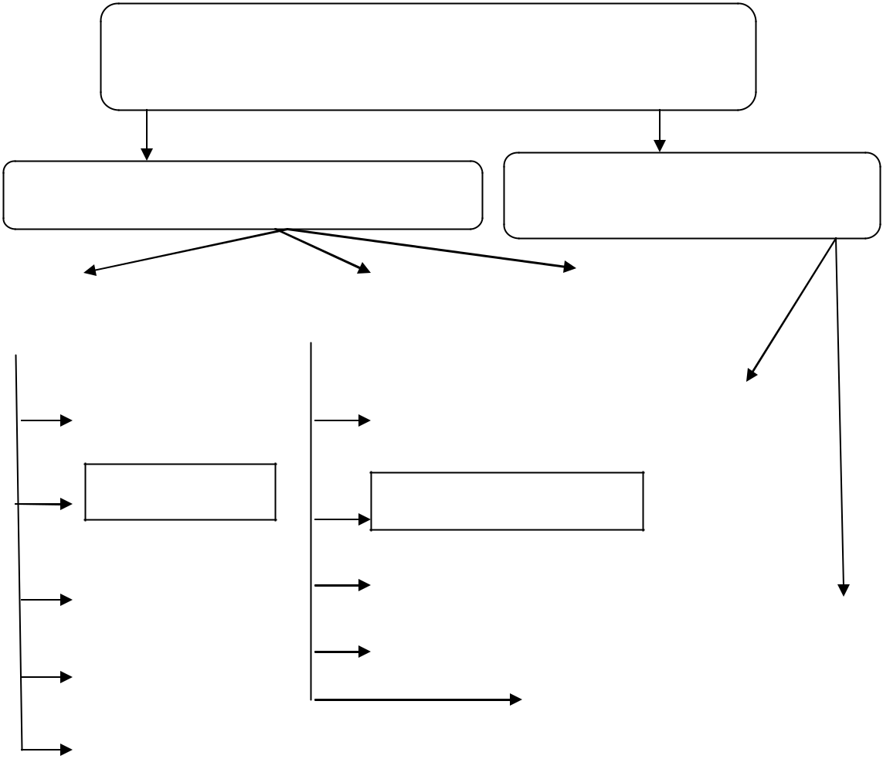

ХАРЧОВІ ДОБАВКИ,

що впливають на колір харчових продуктів

 | Харчові барвники |  |  |  |  |  |  | Кольорокоректуючі
 |  |  |  |  |  |  |  |  | речовини
натуральні |  |  |  | синтетичні |  |  | неорганічні
(природні) |  |  |  |  |  |  | (мінеральні)
 | Каратиноїди |  |  |  | Азобарвники |  |  |  |  | Фіксатори
^{Хлорофіли} Триарилметанові

 |  | Хінолінові
Хінонові
 |  |  |  |  |  | Відбілювачі
Антоціанові |  | Індигоїдні
 |  |  |  | Ксантанові
Цукровий колір

12
Натуральні (природні) барвники – це забарвлюючі речовини, які отримують фізичними способами з рослинних або тваринних сировинних джерел. За природою походження натуральні барвники поділяють на каротиноїди, антоціанові, хлорофілові, хінонові та цукровий колір.

Синтетичні харчові барвники – органічні речовини, які містять синтезовані хімічним шляхом пігменти, що не зустрічаються у природі.

- хімічної точки зору можна поділити на азобарвники, триарилметанові, ксантанові, хіноленові, індигоїдні, які найчастіше випускаються у вигляді натрієвих солей.

Мінеральні (неорганічні) харчові барвники - неорганічні речовини, які зустрічаються у природі та отримані з мінеральної сировини природного походження у промислових умовах або шляхом хімічного синтезу.

Кольорокоректуючі матеріали, стабілізатори забарвлення - харчові добавки, які виконують роль стабілізаторів натурального забарвлення продукту, або зберігають (підсилюють) забарвлення.

Відбілювачі – речовини, що запобігають або видаляють небажане забарвлення продукту шляхом хімічної реакції з його компонентами.

Фіксатори - речовини, які сприяють збереженню природного забарвлення харчових продуктів при їх переробці та зберіганні або уповільнюють небажані зміни забарвлення.
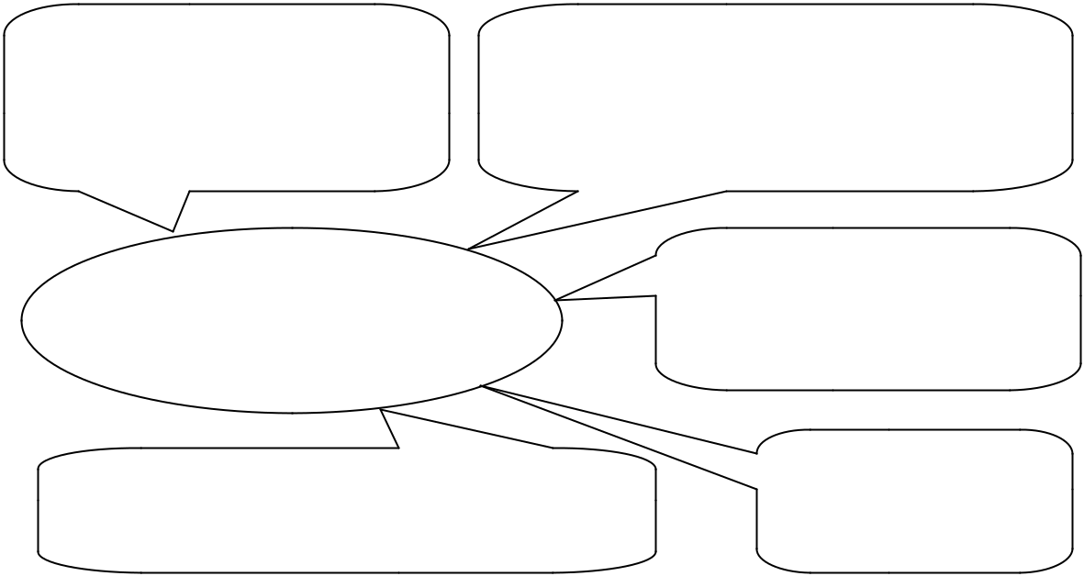

відновлення природного забарвлення, втраченого під час обробки або зберігання

фарбування безбарвних продуктів, наприклад, безалкогольних напоїв, морозива, кондитерських виробів

МЕТА | підвищення
МЕТА | інтенсивності
використання | інтенсивності
використання | природного забарвлення
харчових барвників | природного забарвлення
покращення органолептичних | економічна
покращення органолептичних | доцільність
властивостей харчового продукту | доцільність

За Європейською системою кодифікації харчових добавок харчовим барвникам відповідають Е100…Е199.

Усередині класу барвники класифікують за забарвленням основного пігменту:

13

- 100- 109 - жовтий

- 110 -119 - оранжевий

- 120 – 129 - червоний

- 130 – 139 - синій

- 140 – 149 – зелений

- 150 – 159 – чорний, коричневий

- 160 -199 – інші.

  - правилах застосування окремих барвників вказується вид продукту і максимальні рівні використання барвника в конкретному продукті, якщо ці рівні встановлено.

Харчові барвники мають широке застосування при виробництві кондитерських виробів, напоїв, маргаринів, деяких видів консервів, сухих сніданків, плавлених сирів, морозива.

Натуральні (природні) барвники зазвичай виділяють з природних джерел у вигляді суміші різних за своєю хімічною природою сполук, склад якої залежить від джерела і технології отримання, у зв'язку з чим забезпечити його постійність часто буває важко. Серед натуральних барвників необхідно відзначити каротиноїди, антоціани, флавоноїди, хлорофіли і їх мідні комплекси. Ці барвники, як правило, не токсичні, але для багатьох з них встановлені допустимі добові дози. Деякі натуральні харчові барвники або їх суміші і композиції проявляють біологічну активність, є смаковими і ароматичними речовинами, підвищують харчову цінність забарвленого ними продукту.

Природні барвники, у тому числі і модифіковані, чутливі до дії кисню повітря (каротиноїди), кислот і лугів (антоціани), температури, можуть піддаватися мікробіологічному псуванню.

За товарною формою випуску натуральні харчові барвники поділяють на рідинні, пастоподібні, порошки.

За походженням розрізняють натуральні харчові барвники:

-із сировини тваринного походження;

-із сировини рослинного походження;

-із сировини мінерального походження;

-синтезовані з мікроорганізмів.

Для покращення споживчих властивостей натуральних барвників їх можуть піддавати хімічній модифікації, а деякі барвні речовини добувають не тільки з природної сировини а й хімічним або мікробіологічним шляхом, отримуючи їх повну природну копію. Виробники постійно піддають вдосконаленню технологічних властивостей натуральних пігментів, які

можуть бути відкоректовані за рахунок технології суспендування,

14
емульгування та мікрокапсулювання, що дозволяє значно розширити сферу використання натуральних барвників.

Класифікація натуральних харчових барвників за хімічною природою:
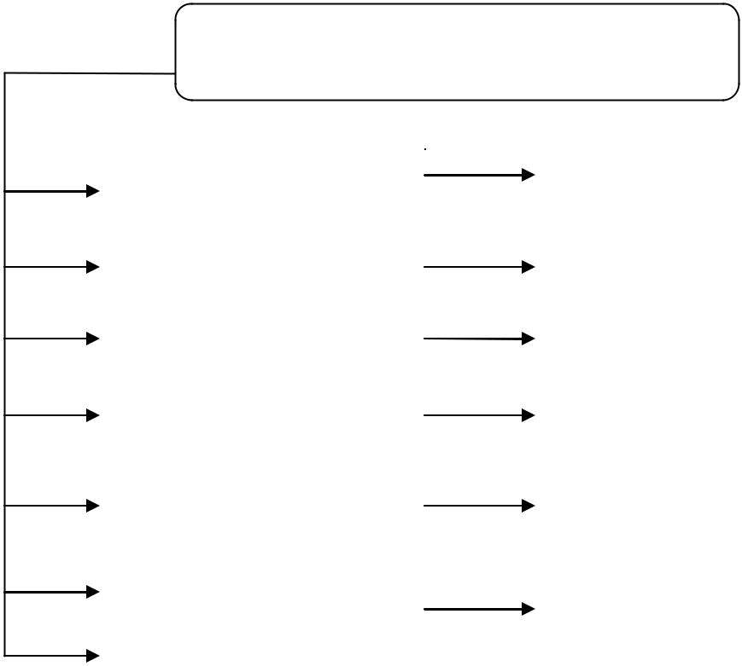

Натуральні харчові- барвники

 |  | Куркумін
Дифероілметанові |  | Куркумін
 |  | Рибофлавін
Ізоаллоксазанові |  | Рибофлавін
 |  | Кармін, кармінова кислота
Атрахінонові |  | Кармін, кармінова кислота
 |  | Хлорофіли, мідні комплекси
Порфірінові |  | Хлорофіли, мідні комплекси
 |  | β -каротин, анато екстракти,
Каратиноїди |  | β -каротин, анато екстракти,
Каратиноїди |  | лікопін, лютеїн
Беталаінові
Беталаінові |  | Червоний буряковий
Флавілієві або
Флавілієві або |  | Енобарвник
антоціанові

За своїм складом натуральні барвники є складними органічними речовинами, які за своїми властивостями, у функціональному відношенні, не завжди є нейтральними, тому використання їх у харчових продуктах регламентується відповідними нормативними документами.

За розчинністю натуральні харчові барвники поділяють на:

  - жиророзчинні;

- водорозчинні;

- пігменти (не розчинні ні у воді, ні у жирі).

До харчових барвників не відносяться барвники, які використовуються для забарвлення неїстівних зовнішніх частин харчових продуктів: оболонок сирів та ковбас, клеймування м’яса, маркування сирів, яєць тощо.

Сировиною для отримання натуральних харчових барвників є різні частини дикорослих і культурних рослин, відходи їх переробки на виноробних

- консервних заводах, окрім цього, деякі з них отримують хімічним або мікробіологічним синтезом. Перелік натуральних барвників та їх характеристику наведено в табл. 1 та Додатку 2.

15
До натуральних харчових барвників природного походження (продукуються водоростями, рослинами, грибками, бактеріями), які забарвлюють у жовтий колір відносяться каротиноїди (β-каротин (160а), Аннато (Е160d)), дифероілиетанові (турмерик, куркумін (Е100)) та інші пігменти.

Таблиця 1. Натуральні барвники

Код | Найменування | Колір | Знаходждення в природі
Е100 | Куркумін | Жовтий (при рН<3 | Коріння рослини куркуми довгої
Е100 | (Турмерік) | червонуватий) | (турмерика)
Е101 | Рібофлавіни | Жовтий | М'ясо, печінка, нирки, молоко, яйця,
Е101 | Рібофлавіни | Жовтий | дріжджі, овочі
 |  | Червоний
Е120 | Карміни | (улужному ередовищі | У тілах самок комах кошенілі
 |  | голубувато-червоний)
Е140 | Хлорофіл | Зелений | У всіх зелених рослинах, особливо в
Е140 | Хлорофіл | Зелений | травах, кропиві, люцерні
Е141 | Мідні комплекси | Зелений | У формі магнієвих комплексів у всіх
Е141 | хлорофілів | Зелений | зелених рослинах
Е151а | Цукровий колір I | Коричневий | Утворюються при карамелізації
Е151а | Цукровий колір I | Коричневий | цукру
Е151b | Цукровий колір II | Коричневий | Утворюються при карамелізації
Е151b | Цукровий колір II | Коричневий | цукру
E151c | Цукровий колір III | Коричневий | Утворюються при карамелізації
E151c | Цукровий колір III | Коричневий | цукру
E151d | Цукровий колір IV | Коричневий | Утворюються при карамелізації
E151d | Цукровий колір IV | Коричневий | цукру
 |  | Від жовтого до | У моркві, червоному пальмовому
E160a | Каротини | Від жовтого до | маслі, в зелених рослинах – як
E160a | Каротини | оранжевого | маслі, в зелених рослинах – як
 |  | оранжевого | супутник хлорофілу
E160b | Екстракти анато | Від жовтого до | У зовнішньому шарі насіння
E160b | Екстракти анато | оранжевого | олеандрового дерева
E160c | Маслосмоли | Від оранжевого до | У шкірці паприки
E160c | паприки | червоного | У шкірці паприки
E161b | Лютєїн | Від жовтого до | У фруктах, рослинах, траві, люцерні
E161b | Лютєїн | оранжевого | У фруктах, рослинах, траві, люцерні
 | Червоний
E162 | буряковий | Червоний | У корінні червоного буряка
 | (бетанін)
 |  | Червоний при рН<4
 |  | (при рН> 4 | У червоному винограді, чорній
E163 | Антоціани | змінюється до | смородині, полуниці, вишні, малині
 |  | блакитного, потім на | і інших я роках
 |  | зеленувате)
 |  | 16

Каротиноїди – вуглеводні ізопреноїдного ряду С₄₀Н₅₆ (каротини) і їх оксигеновмісні похідні. Каротиноїди – рослинні червоно-жовті пігменти, що забезпечують забарвлення ряду овочів, фруктів, жирів, яєчного жовтка і інших продуктів. Інтенсивне забарвлення каротиноїдів обумовлене наявністю в їх структурі зв'язаних подвійних зв’язків, що є хромофорами.

Каротиноїди не розчинні у воді і розчинні в жирах і органічних розчинниках.

Прикладом таких сполук є β-каротин (назва походить від лат. carota –

морква). β-каротин Е160а може бути синтетичного (зокрема мікробіологічного) або природного походження, зокрема з екстрактів натуральних каротиноїдів, у вигляді водо- або жиророзчинних форм в суміші з іншими каротиноїдами (Е160а(ii). β-каротин є не тільки барвником, але і провітаміном А, антиоксидантом, ефективним профілактичним засобом проти онкологічних і серцево-судинних захворювань, проявляє радіопротекторні властивості. Він застосовується для фарбування і вітамінізації маргаринів, майонезів, кондитерських, хлібобулочних виробів, безалкогольних напоїв.

Аннато (Е160d) - барвник отриманий шляхом вилучення пігменту анато з насіння тропічного анатового дерева. Екстракт представлявляє собою суміш каротиноїдів, які за кольором мають відтінок від жовтого до помаранчевого. Барвник має достатню стійкість до температури, pH середовища та світла. Джерело добування: насіння тропічного чагарника Bixa orellana.

Барвник турмерик, куркумін (Е100) володіє бездоганною теплостійкістю та pH стійкістю. Відтінок кольору від лимонно-жовтого до жовто-оранжевого. Володіє антиоксидантними властивостями. Джерело добування: кореневище пряної рослини куркуми (Curcuma longa).

Перелік жовтих натуральних барвників та їх характеристики наведено у Додатку 3.

До натуральних харчових барвників природного походження, які забарвлюють продукти у пурпурний та червоний колір відносяться антоціанові барвники (Антоціанін (Е163), паприка (Е160с)), беталоінові (екстракт столового буряка (Е162),антрахінонові (кошенель/кармін (Е120), кармінова кислота (Е120. Перелік червоних натуральних барвників та їх характеристики наведено у Додатку 4.

До натуральних харчових барвників, які забарвлюють продукти у зелений колір відносяться порфіринові природні пігменти хлорофіли, які утримуються

- зелених рослинах, овочах та плодах. Перелік зелених натуральних барвників та їх характеристики наведено у Додатку 5.

  - коричневі та чорні кольори забарвлюють карамельний колір (Е150) та вугілля (Е 153) (Додаток 6.)

17
Можливість використання тих або інших харчових барвників у харчовій промисловості визначається не тільки природою барвних пігментів, але й їх стабільністю до фізичних та хімічних дій: до кислот та лугів, кисню повітря, температури та мікробіологічного псування та чітко регламентується відповідними нормативними документами.

- усьому світі об'єм продаж натуральних барвників збільшується на 10% щорічно. В Україні ця тенденція набуває все більше обертів, оскільки раніше наша харчова промисловість була орієнтована на синтетичні барвники, то зараз відбувається процес переорієнтації.

Контрольні питання

- Загальна характеристика харчових барвників, визначення, класифікація за сукупними ознаками.

- Мета і особливості використання харчових барвників у складі харчових продуктів.

- Класифікація харчових добавок, що впливають на колір харчових продуктів. Класифікаційна характеристика, технологічне призначення, представники.

- Натуральні харчові барвники. Регламентування застосування у складі харчових продуктів відповідно нормативних документів України та ЄС.

- Каротиноїди: загальна характеристика, фізико-хімічні властивості, механізм перетворень каратиноїдних пігментів під впливом різних чинників.

- Хлорофіли: загальна характеристика, фізико-хімічні властивості, механізм перетворень хлорофілових пігментів під впливом різних чинників.

- Хінонові барвники: загальна характеристика, фізико-хімічні властивості хінонових барвників, механізм перетворень хінонових пігментів під впливом різних чинників.

- Антоціанові барвники: загальна характеристика, фізико-хімічні властивості, механізм перетворень антоціанових пігментів під впливом різних чинників.

- Способи стабілізації кольору антоціанів, технологічне призначення антоціанових барвників, товарознавчі аспекти використання у складі харчових продуктів. Фізико-хімічні методи визначення.

- Основні показники безпеки. Гігієнічна регламентація натуральних харчових барвників у складі харчових продуктів. Міри токсичності.

- Особливості маркування продовольчих товарів, до складу яких входять харчові добавки.

18

